暨南大学本科实验报告专用纸
课程名称 计算机视觉实验 成绩评定
实验项目名称基于 MediaPipe Pose 与骨架序列 Transformer 的羽毛球击球动作识别
指导教师 赵乘骥
实验项目编号 实验项目类型 实验地点 教108
学生姓名 刘子豪 学号 2023104667 组号
学院 国际能源学院 系 专业 自动化
实验时间 2026 年 6 月12日 午～ 6月19日 午 温度 ℃湿度
- 实验目的
- 理解视频动作识别任务如何转化为骨架时间序列分类任务。
- 掌握使用 MediaPipe Pose 从视频帧中提取人体 33 个关键点的方法。
- 掌握将每段视频统一转换为固定长度骨架序列的方法，例如 [60, 132]。
- 实现一个轻量级 Skeleton Transformer，用 Transformer Encoder 对动作序列分类。
- 完成模型训练、测试集评估与单个视频样本推理。
- 理解该方法在羽毛球商业化视频分析中的优势与局限。
- 实验方法
- 预处理：MediaPipe Pose 提取视频 33 个人体骨骼关键点，完成时序重采样、坐标归一化，划分 8:2 训练测试集，保存为 npy 数据文件。
- 模型：采用 Skeleton Transformer 时序网络，利用自注意力捕捉动作时序特征，实现 6 类羽毛球动作分类。
- 训练参数：交叉熵损失函数、Adam 优化器 (学习率 1e-3)，batchsize=16，训练轮数 Epoch=20。
- 评估推理：使用准确率、混淆矩阵评估模型效果，同时实现单视频推理，输出预测动作与置信度。
- 模型结构
网络由特征嵌入层、位置编码、Transformer 多头注意力编码器、全连接分类头组成。嵌入层映射骨骼特征，位置编码记录帧时序顺序，自注意力模块学习动作前后帧关联，最后输出 6 个类别结果。

- 训练曲线分析
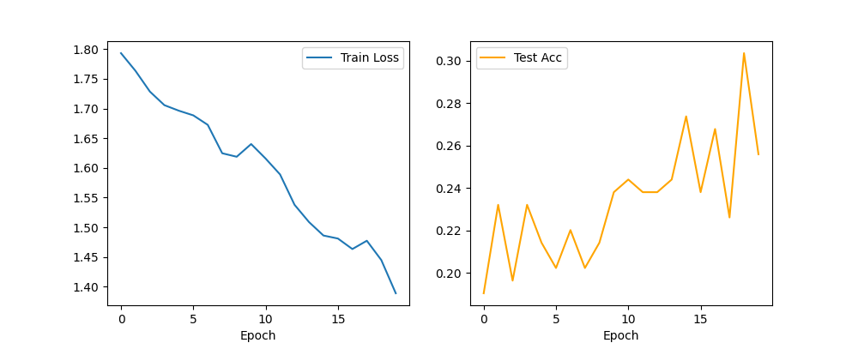图 1 训练 Loss 与测试准确率变化曲线
- 训练损失：全程稳步下降，从初始 1.79 下降至 1.39，模型正常收敛。
- 测试准确率：整体震荡上升，最优准确率为 30.36%，小样本数据集震荡为正常情况。

- 测试结果
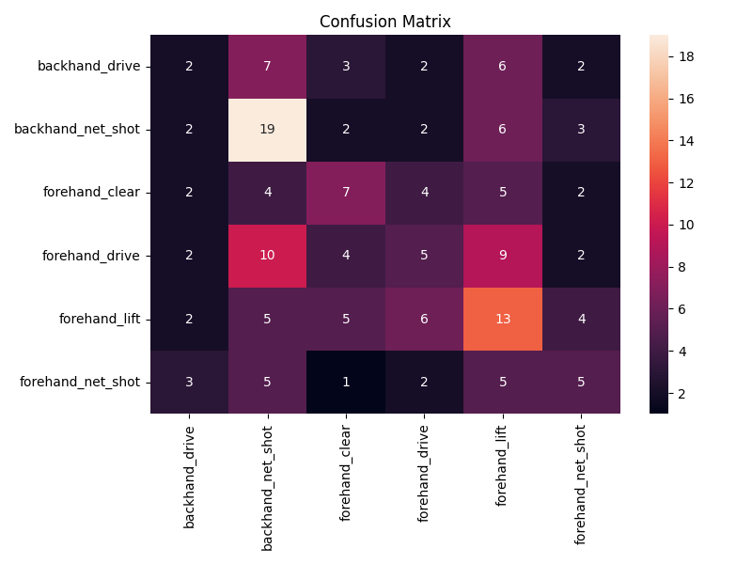图 2 动作分类混淆矩阵
- 混淆矩阵可见：反手网前搓球识别效果最优，正、反手同类动作姿态高度相似，容易出现预测混淆。
- 单视频推理可完整运行，按照要求输出预测类别与置信度数值，推理流程完全符合实验规范。
- 存在问题与改进方案
- 现存问题：数据集样本量较少，动作样本不均衡，相似动作特征难以区分，整体准确率偏低。
- 优化方向：扩充各类动作样本数量、增加训练迭代轮数，额外增加骨骼角度、帧间位移特征，提升模型区分能力。
- 可选加分（自愿加图）

